La révolte et la société
Le Cuirassé Potemkine, Eisenstein, 1925, (URSS)
Le Cuirassé Potemkine est un film soviétique qui traite de la mutinerie du cuirassé Potemkine dans le port d’Odessa en 1905, de l’insurrection et de la répression qui s’ensuivirent dans la ville. La scène la plus célèbre du film est le massacre de civils sur les marches de l’escalier monumental d’Odessa. Dans la réalité, cette scène n'a jamais eu lieu. Eisenstein l'utilisa pour donner un effet dramatique au film, diaboliser la garde tsariste et le pouvoir politique en place.

Extrait: le cuirassé Potemkine, S. Eisenstein, 1925
Chapitre 4: les escaliers d'Odessa 46'04- 50'30 et 50'30- 51'50 et 51'50 à 52'47
Exercice:
Relever les différentes valeurs de plan à partir des photogrammes ci-dessous.

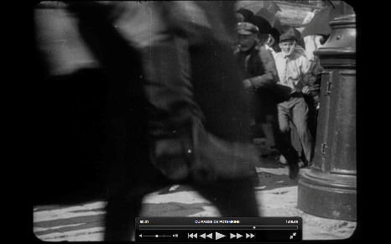
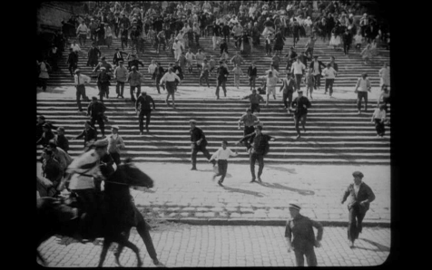
1 2

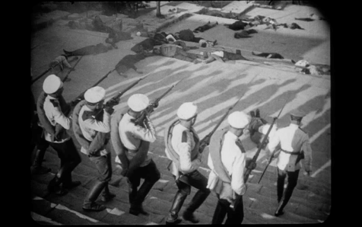
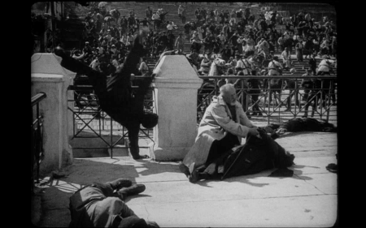
3 4

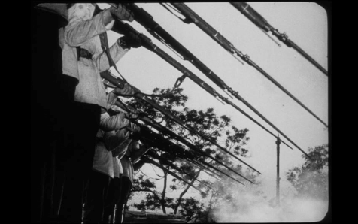
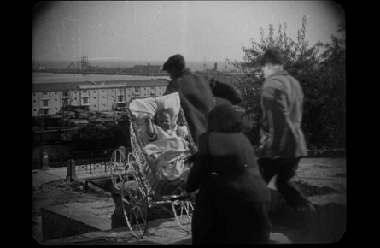
5 6
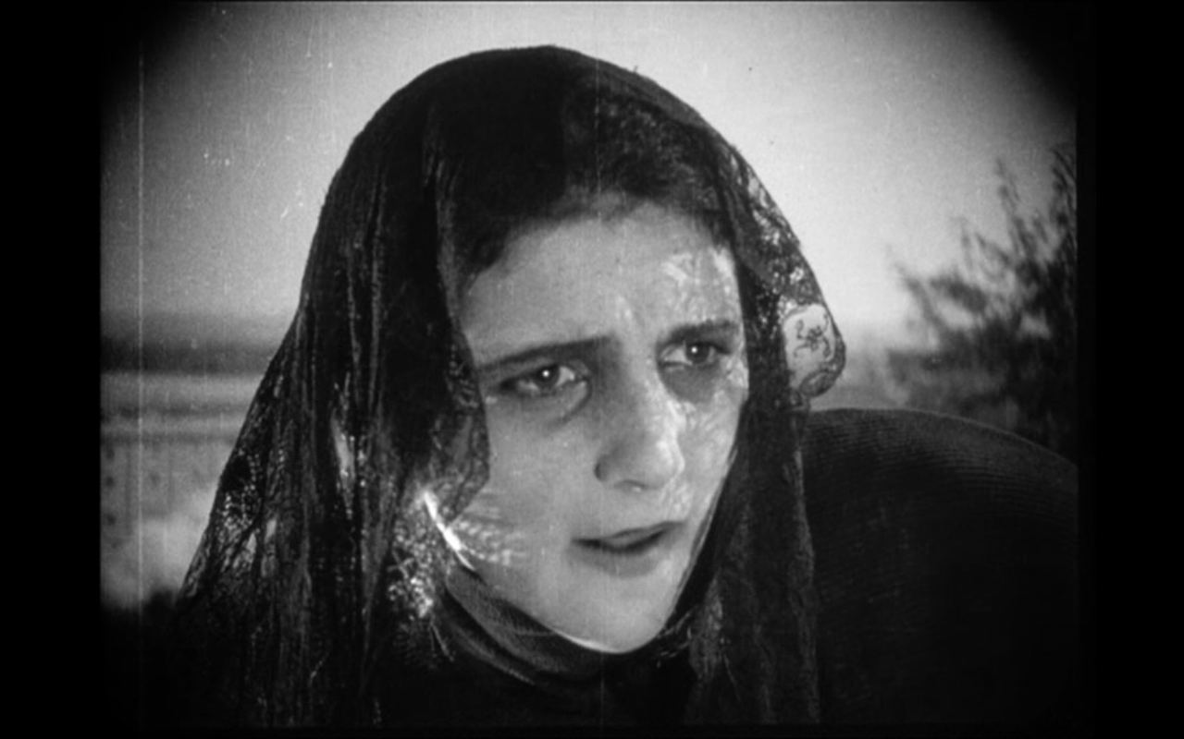
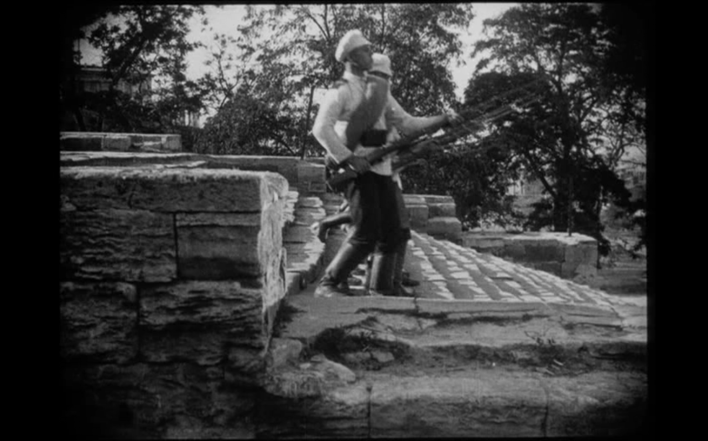

7 8
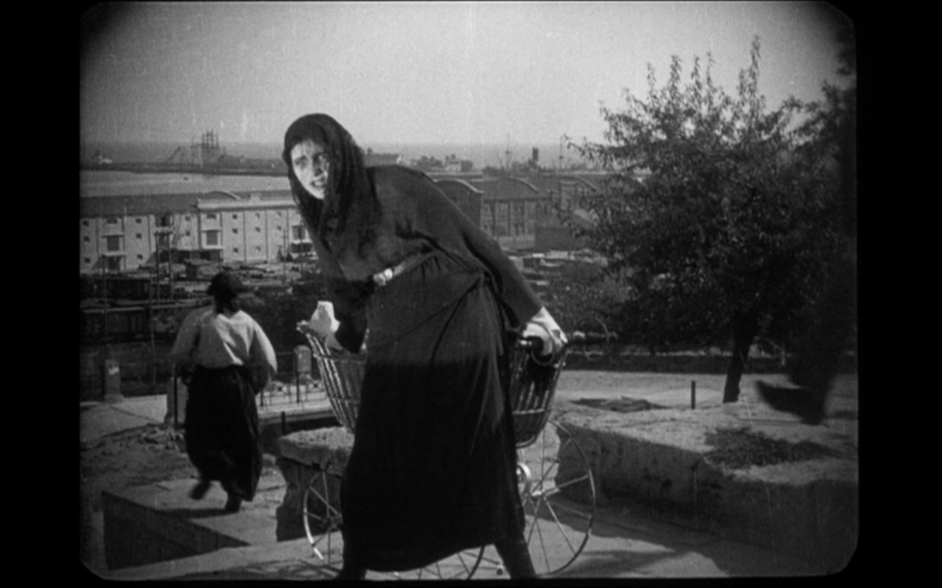
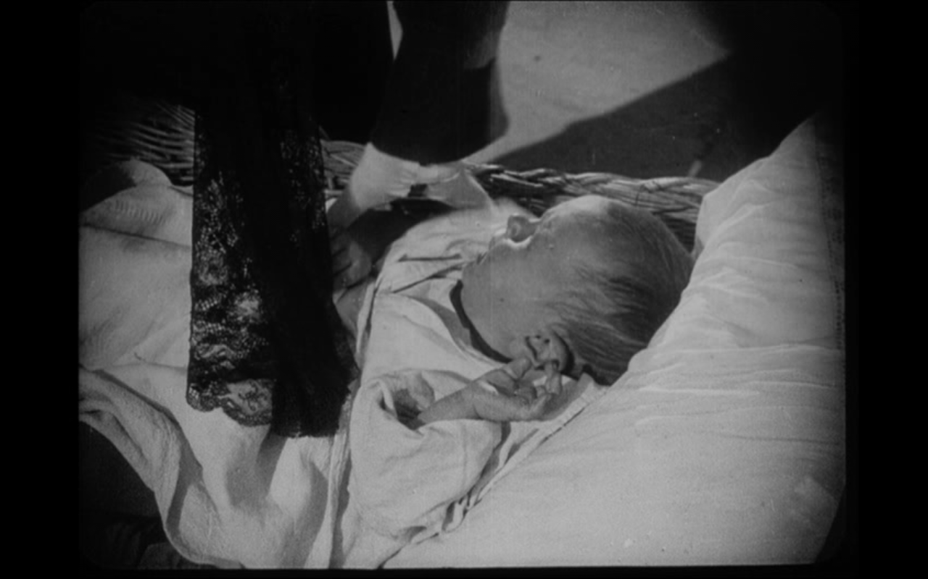

9
10
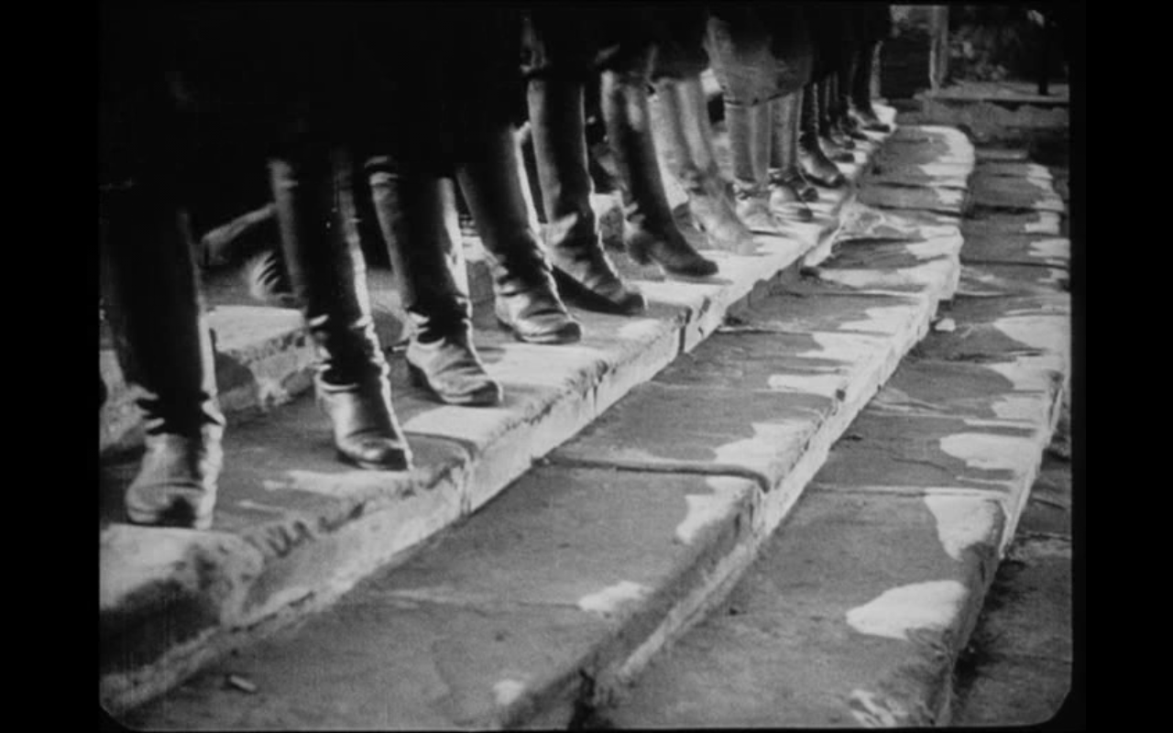
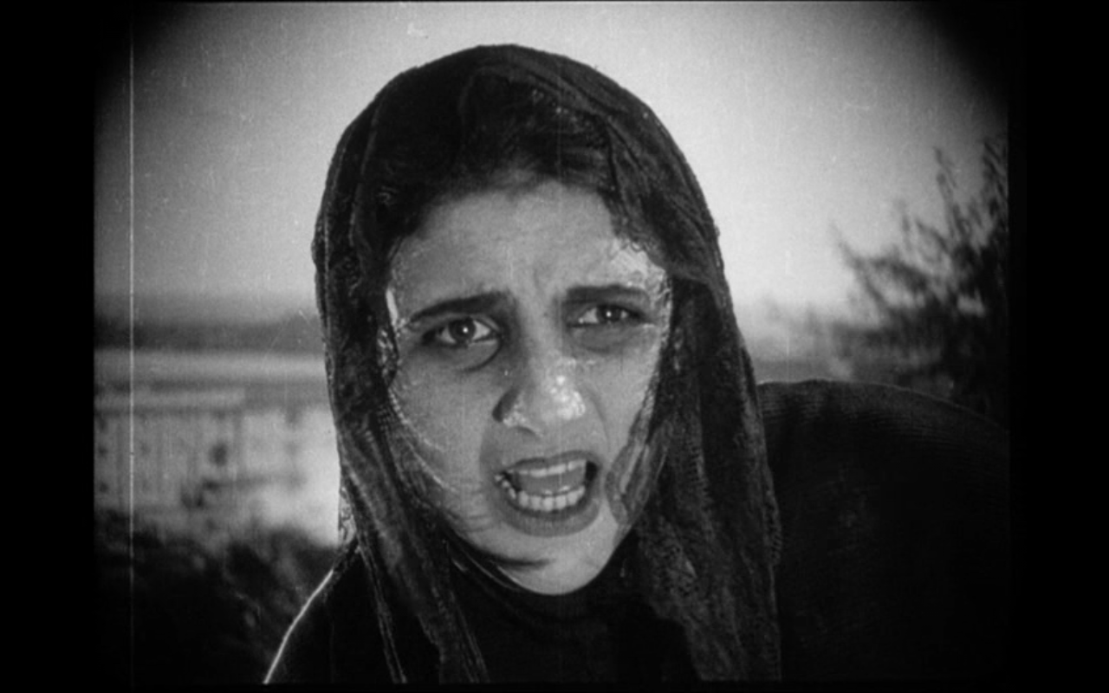

11 12
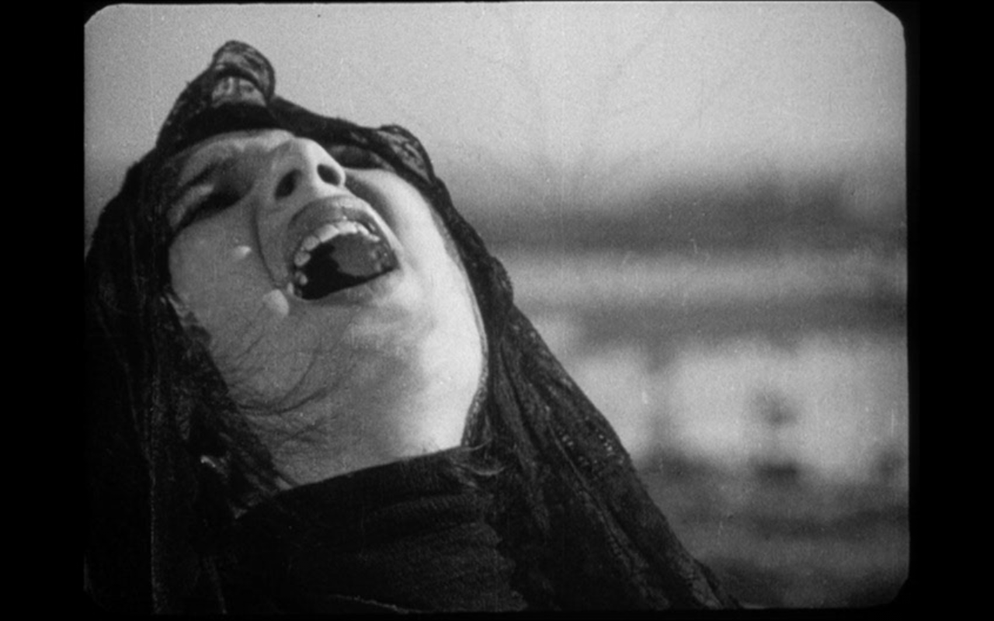
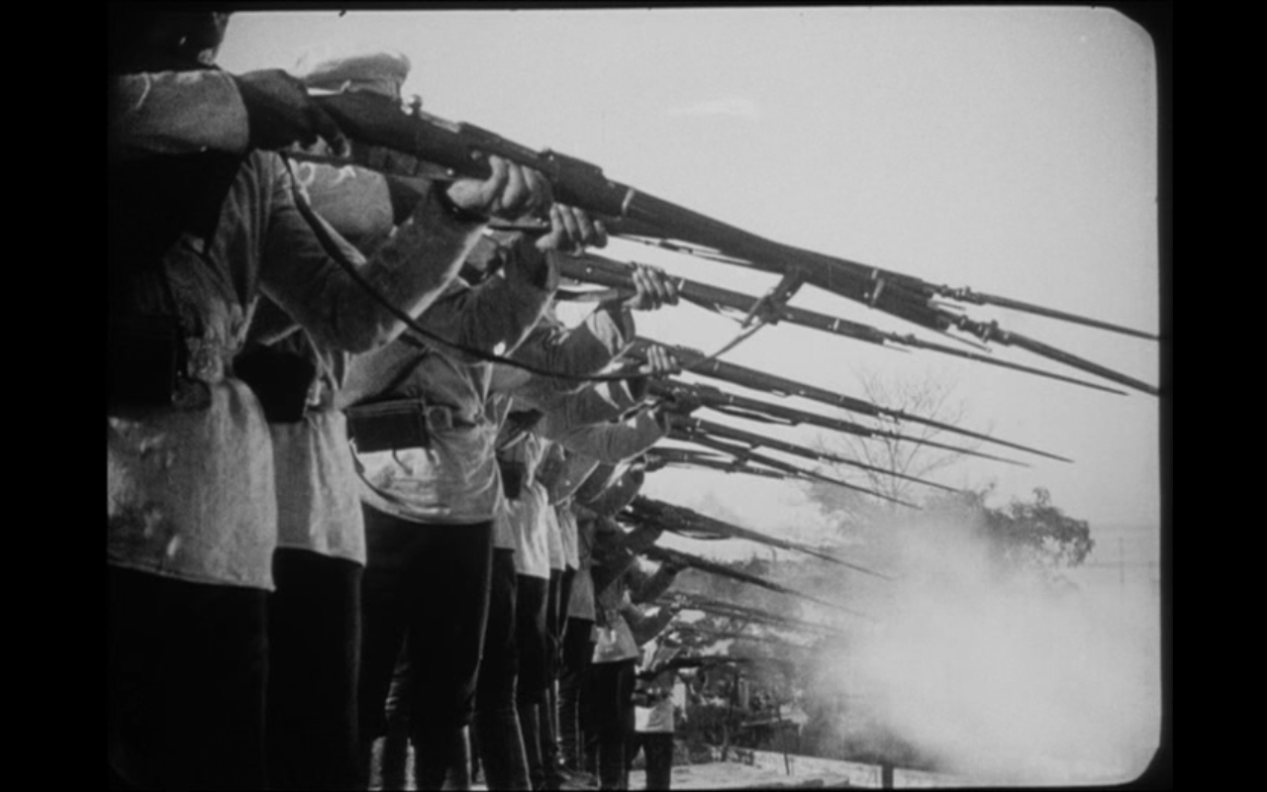

13 14
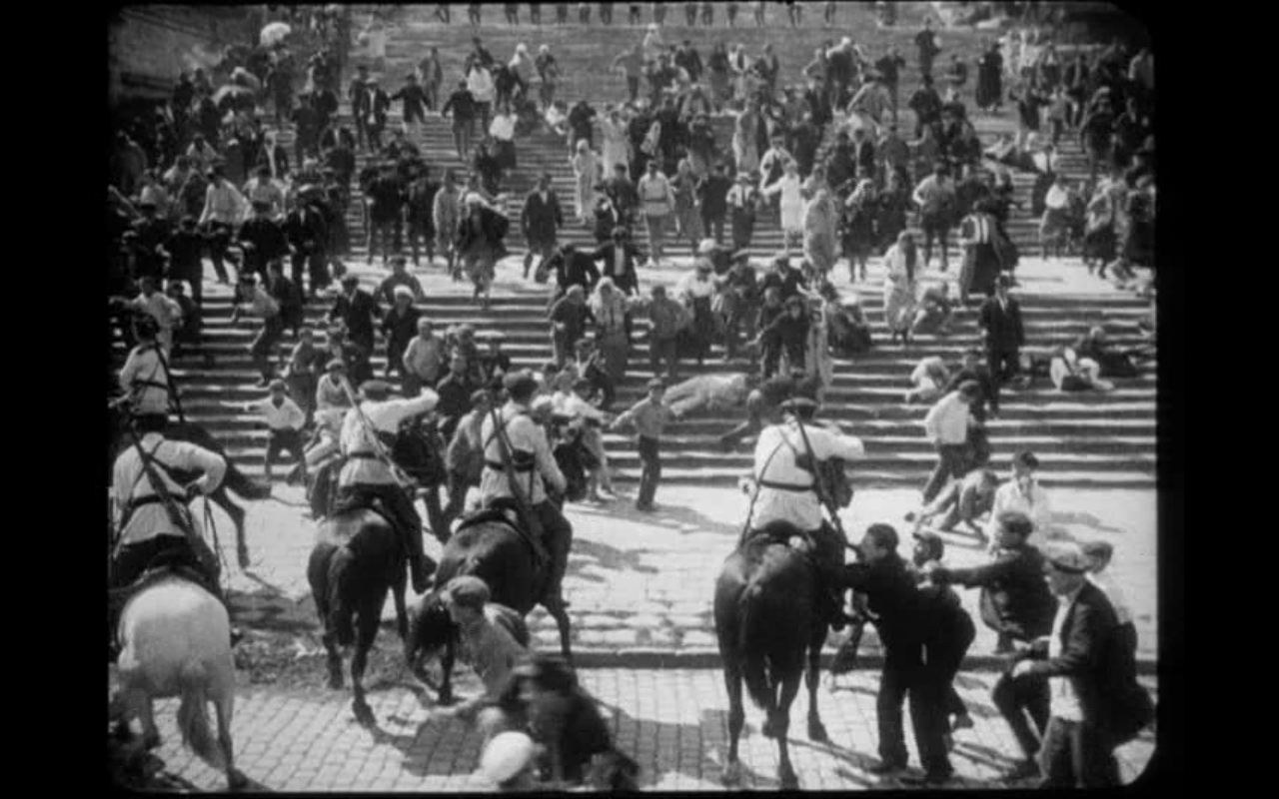
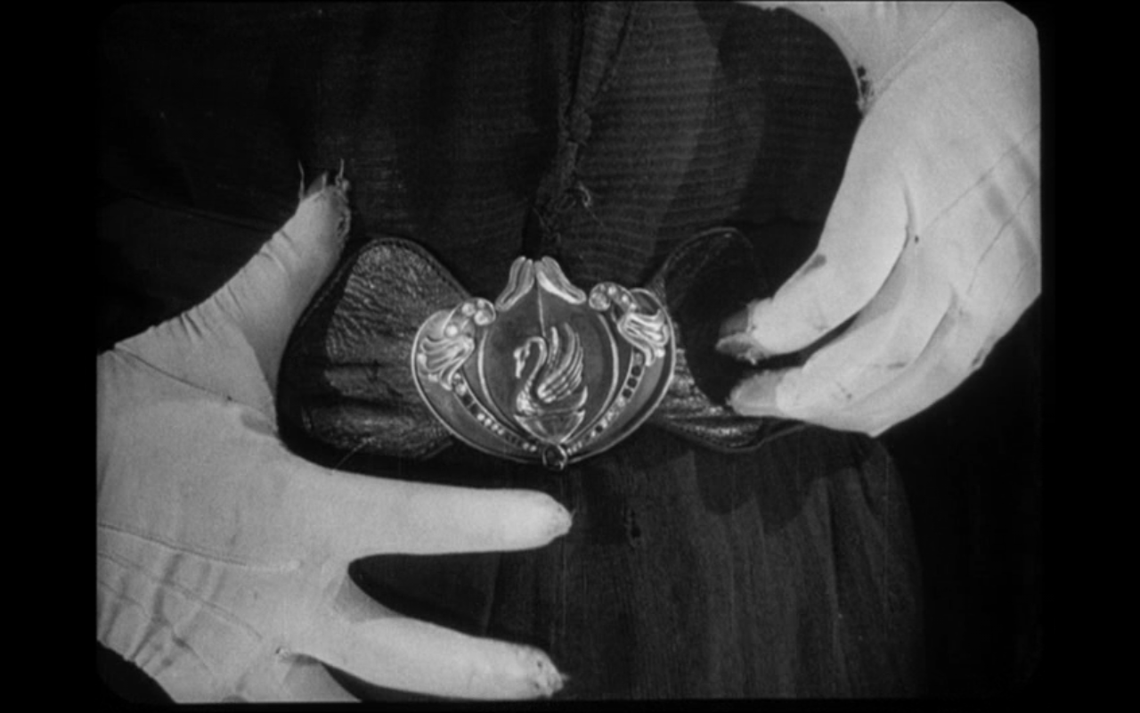

15 16
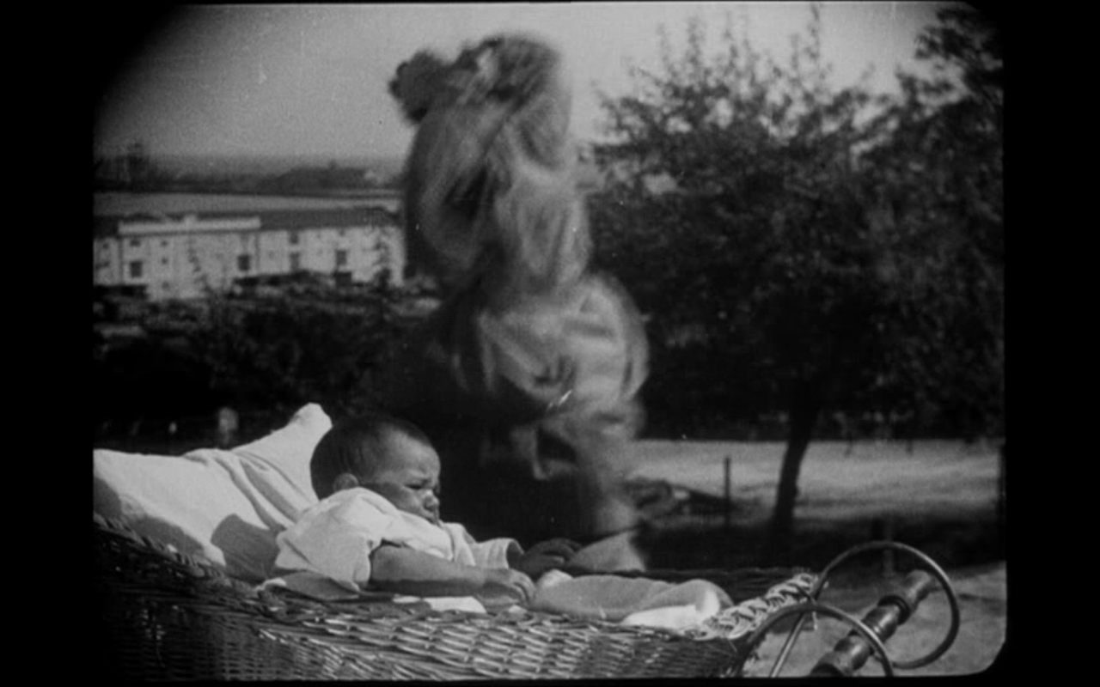
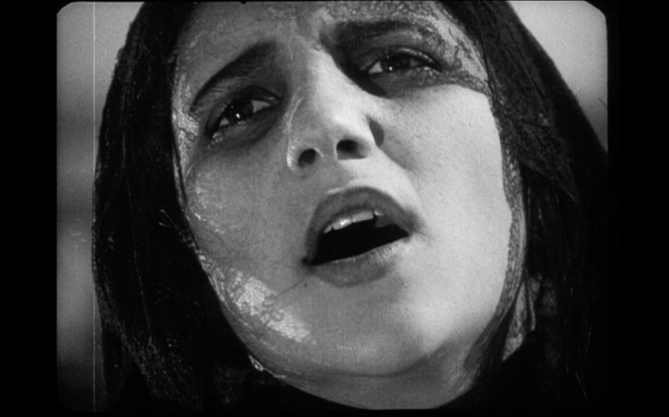

17
18

Comment les partis-pris de réalisation et de montage permettent-ils de valoriser le peuple en révolte ?

A partir de 1910, un bouleversement esthétique s'est opéré en Amérique avec Griffith et en URSS avec Eisenstein. La scène primitive a été fragmentée en unités d'espace-temps, il y a eu substitution du tableau au plan, et invention du montage qui a donné naissance au découpage. Le cinéaste doit identifier dans chaque scène les éléments importants pour les isoler (cadrage), les mettre en valeur (angle de prise de vue, distance) et les organiser en une succession de plans courts et raccordés afin de préserver l'impression de continuité. C'est l'invention du langage cinématographique tel que nous le connaissons.

